娄底市中心医院院内

招

标

文

件

项目名称：娄底市中心医院设备科医疗器械招标文件
（电动床医院公开挂网）

二〇二四年六月

第一章 投标邀请
电动床项目进行院内挂网招标，将招标事项公告如下：
一、项目信息
项目名称：电动床项目
- 采购方式
1、医院公开挂网，最低评标价法，在满足所有参数的条件下，报价最低者中标，如有多个并列最低价，则由并列最低价投标人再次报价，直至出现最低报价为止。
三、投标人资格要求
1、投标人的基本资格条件：投标人必须是在中华人民共和国境内注册登记的法人、其他组织或者自然人，且应当符合《政府采购法》第二十二条第一款的规定；
2、参加政府采购活动近3年内，在经营活动中没有重大违法记录；
3、投标人未列入经营异常名录和未列入严重违法失信企业名单（黑名单），投标人企业法人代表未被列入失信被执行人名单；
投标人在“信用中国”（www.creditchina.gov.cn）、中国政府采购网（www.ccgp.gov.cn）等网站，未被列入“失信被执行人”、“重大税收违法案件当事人名单”、“政府采购严重违法失信行为记录名单”；
4、本项目不接受联合体投标，不得分包、转包；
5、单位负责人为同一人或者存在直接控股、管理关系的不同投标人，不得参加本次采购活动。
四、投标截止时间、开标时间及地点：
1、投标截止时间、开标时间：具体时间另行通知
2、开标地点;娄底市中心医院
五、招标人地址和联系方法：
1、招标人名称：娄底市中心医院
2、联系人及联系方式：张思远 15115875288
3、招标人地址：娄底市长青中街51号
六、投标须知
1、否决投标的情形：
1.1、投标人以他人名义投标、串通投标、以行贿手段谋取中标的；
1.2、资格评审时，投标人资格条件不符合国家有关规定或者招标文件要求的，或者拒不按照要求对投标文件进行澄清、说明或补正，或者其说明补正无法证明其为合格投标人的；
1.3、评标委员会认定投标人以低于成本报价竞标的；
1.4、投标人未按照要求出席开标会的；
1.5、投标报价有错误的，评标委员会将要求投标人作出书面澄清说明和确认，投标人拒不作出澄清说明和确认的；
1.6、投标文件存在弄虚作假或者隐瞒事实，或者未按照招标文件要求如实提供有关情况和文件，以及证明资料且对投标人有利的，应当否决其投标。被列为中标候选人的，应当取消其中标候选人资格。
2、有下列情形之一的，招标人将重新招标：
2.1、投标截止时间止，投标人少于3家的；
2.2、经评标委员会评审后，符合资格审查的投标人少于3家的。

第二章采购需求
一、采购清单、采购项目交付或者实施的时间和地点
1.采购项目
序号 | 设备名称 | 数量(台/套) | 预算总价（万元） | 是否允许进口设备投标
1 | 电动床 | 20 | 17 | 否

2、服务时间：双方签订合同时具体约定。
3、服务地点：娄底市中心医院。
二、项目内容及要求（以下内容必须全部响应，否则视为无效投标）
技术参数：
- 电动床
1、规格尺寸 ≥L2160*W970*H500mm
2、功能参数：背部升降：0～75°±5°，腿部升降：0～50°±5°整体升降：470-750mm±5mm
3、性能参数
3.1配备3个进口专业医用超静音马达及一套电控系统，具有超静音、恒速、抗电磁、抗干扰等功能。
3.2床尾配备护士触摸屏遥控面板，可以对患者使用的手控器进行任意功能的锁定；床头配备患者使用手控器，方便患者自行调节整床的各项功能。
3.3具有“CPR一键展平”功能键，可使床体在任意角度下快速恢复至初始状态，为医护人员进行CPR急救赢得宝贵时间。
3.4床面板采用≥1.0mm厚碳钢板一次模压成型汽车钣金工艺，背部面板(1#) ≥L850w*760mm;臀部面板(2#):≥L850*W200mm;臀部面板(3#)L8≥50*W32mm0;腿部面板(4#) ≥L850*W540mm,多气孔设计，便于透气，背部特别添加“日”字形钢管加固结构，使得承重能力大大提高，整板受力均衡，抗压力强，永不变形。经具有MA ilac MRA CNAS中国认可国际互认检测机构（提供床面板模压成型及尺寸第三方检测机构报告佐证）。
3.5床框采用30*60*≥2.0㎜矩型钢管，床头尾板横梁管60*60*≥1.8㎜钢板，床体焊接质量坚实牢固，经具有MA ilac MRA CNAS中国认可国际互认检测机构(提供第三方厚度检测报告)床体四角装置四个防撞轮，防止移动病床时碰撞墙壁而造成损伤。
3.6护栏技术
3.6.1护栏横管采用抗菌铝合金材质+弯管结构，采用加厚≥2.00mmD型铝合金材质，护栏开关手柄采用铸铝一次合成，长度≥175mm，超大手柄设计可容纳4指操作受力均匀，护栏横管经黑曲霉ATCC 6275球毛壳霉ATCC 6205绳状青霉CGMCC3.3875长枝木霉ATCC 13631宛氏拟青霉CGMCC3.4253测试；经大肠杆菌ATCC 25922金黄色葡萄球菌ATCC 6538测试（ 提供护栏铸铝手柄工艺图片，提供护栏横管第三方检测机构抗菌、防霉检测报告）。
3.6.2竖管采用 6支经硬化处理的长度≥1450*高度≥41cm*直径≥19mm*1.5mm厚的管材进行弯管，床梁直接连接6支竖管，杜绝藏污纳垢；连接护栏上支座为含金属件注塑 ，护栏设有6个护栏注塑座扣，护栏具有防夹手功能（提供护栏管第三方检测机构证明，护栏座金属含件注塑切开面1个，提供护栏工艺图片）。
3.7床头尾板：采用全新工程PP材料一次成型，床头板中心颜色采用ABS扣板设计，避免传统贴纸工艺脱胶脱色，内置4个圆钢直径¢16mm*2.0内置固定插式结构，暗藏ABS锁定开关，更牢固结实；镶嵌4个直径≥Φ90mmABS防撞轮，颜色与与床头板贴纸一置，床头板拆卸方便可兼做CPR急救功能（提供床头板样工艺图片） 。
3.8中控脚轮：
3.8.1中控刹车采用“T”型喷砂氧化航空铝材质脚踏板，彻底杜绝了传统的“U”型刹车踏板带来的“踏空”风险（提供中控踏板工艺图片1 个）。
3.8.2中控脚轮≥5寸万向轮，脚轮安装连接轴采用≧Ø28mm ，轮面静音耐磨，内置全封闭自润滑轴承经包盖保护，具有防尘防缠绕发丝等异物卷入(提供国家权威机构防缠绕第三方证明佐证）。
3.9、床体两侧共配有6个输液架插孔，可供患者输液使用；床面两侧下方具有4个ABS引流挂钩。
3.10床体金属表面采用电泳底漆+喷涂抗菌喷涂，双重喷涂处理技术，达到内外防锈，延长病床的使用寿命。涂料属于绿色健康环保产品，经大肠杆菌ATCC 25922金黄色葡萄球菌ATCC 6538 具有很强的抗菌作用（提供第三方机构抗菌检测报告）。
3.11输液架：配全不锈钢两节四爪头式铝合金“空气阻力”升降输液架，“防脱落”挂钩（提供第三方空气阻尼测报告佐证）。
3.12床垫采用80mm±10°厚高密度海绵加椰棕内胆，采用环保椰棕，无毒无甲醛，防水耐磨布外套具有防火阻燃材质，床垫大小要与床面配合（提供第三方检测床垫环保、阻燃报告佐证）。
- 床头柜
1、规格尺寸：≥L575×W405mm×H820mm
2性能参数
2.1.整体采用全新纯正ABS工程塑料制成，材质厚实，能承受普通人站立柜面而不变型，且坚固、稳定。
2.2.欧式设计风格，“整合一体式”、扶手框采用加厚加宽铝板，兼具推手及毛巾架功能；
2.3.并具有防潮防水、易清洁、可冲洗、不生锈等特点，适用于医院经常消毒清洁的工作环境，整体美观大方。
2.4.床头柜配备水壶座（可做隐藏式）、拉板（托物板）、抽屉、柜门， 隐藏式杂物挂钩4个，整体结构设计实用方便。
2.5.床头柜抽屉颜与病床床拼颜色相匹配。
2.6.优质静音轮，结实耐用、运行稳定。

配置清单(单套）：
序号 | 配件名称 | 单 位 | 数量
1 | 床体 | 张 | 1
2 | 铝合金+弯管护栏 | 对 | 1
3 | “空气阻力”输液杆 | 支 | 1
4 | 手控器 | 个 | 1
5 | 电机 | 个 | 3
6 | 鞋架 | 个 | 1
7 | 中控脚轮 | 个 | 4
8 | 床头板 | 对 | 1
9 | 伸缩餐板 | 块 | 1
10 | ABS引流挂钩 | 个 | 4
11 | 床垫 | 张 | 1
12 | 床头柜 | 个 | 1
13 | 输液杆 | 支 | 1
14 | 杂物架 | 个 | 1

商务参数：
1、运输、装卸、培训、安装调试：由中标人负责承担，最终通过使用科室、设备科及相关部门确认验收交付使用。
2、交货时间：按合同约定的日期交货。
3、交货地点：娄底市中心医院指定地点。
4、付款方式：设备验收合格后，供应商将发票交到娄底市中心医院后按程序支付货款90%（按医院财务制度一般情况下4个月内支付、特殊情况下最多不超过6个月），甲方在设备验收合格满3年后支付10%余款给乙方。
5、质保与售后：整机保修3年，终身维修。验收时出具原厂售后质保承诺书，质保期内每年巡检一次，并提交巡检记录。质保期内出现故障，1小时响应，响应后24小时上门服务。
6、在投标文件中必须提供相关佐证资料（加盖投标人公章的技术参数、技术白皮书、说明书、彩页），并在响应表中备注该条参数响应或正偏离的佐证资料所在页码。
三、标书要求
1、封面：需注明标的名称、投标文件、单位、时间；
2、“三证合一”或“五证合一”营业执照，医疗器械经营许可证或医疗器械经营备案凭证（按法律规定提供证件）、生产厂家营业执照、生产许可证（按法律规定需提供）、产品注册证（按法律规定需提供）；
3、投标人身份证复印件；
4、如投标人不是法定代表人，须持法定代表人亲笔签名的授权委托书,并提供法定代表人身份证明和法定代表人身份证复印件，同时要求法定代表人在身份证复印件上注明用途及签全名。
5、履行本项目所必需的资质证明；
6、针对此项目的技术、服务方案；
7、投标人认为需提供的其他和评审有关的资料；
8、投标文件的每一页都必须加盖投标单位的公章；
9、投标文件参数响应表中必须标注响应项佐证材料所对应页面。
10、所有资料均应编入投标文件，胶装并用纸质文件袋封好（一正一副），标书必须“A4规格纸张胶制（非打孔或夹装）装订成册，并编制总目录”,要求密封，否则视为符合性审查不合格，作无效投标处理，在开标现场验证时打开，采用现场开标的方式。
四、合同
合同编号：
医疗设备采购合同

甲方（采购方）：娄底市中心医院
法定代表人：
统一社会信用代码：12431300447162073W
地址：湖南省娄底市娄星区长青中街51号
联系人：朱振宇
联系电话：15673845559
乙方（供货方）：
法定代表人：
统一社会信用代码：
地址：
联系人：
联系电话：

甲方通过（□公开招标☑医院公开挂网□医院院内议价□湖南政府采购电子卖场竞价）方式采购PT训练床等一批，乙方为中标/中选供应商，项目编号： \ 。根据《中华人民共和国民法典》《中华人民共和国政府采购法》等相关法律规定，甲乙双方在采购项目确定的基础上，就采购PT训练床等一批相关事宜平等、自愿、公平、诚信协商，达成一致，特订立本合同，以资共同遵守。
第一条 采购内容
1.1 设备名称、品牌、型号、价格
设备名称 | 品牌 | 型号 | 单价（元） | 数量 | 金额（元）
电动床 |  |  |  | 20
合计价款金额人民币（大写）： 元整 （小写）： 元
1.2 本合同约定价格为（☑固定总价□固定单价），不因物价、市场波动变更，约定价格包括且不限于设计费、材料费、人工费、安装费、包装费、运输费、装卸费、调试费、接口费、检测费、检验费、税费、保险费、售后服务费、附随服务费等在内所有费用。
1.3 ☑本合同设备无需与甲方使用的信息系统对接。□本合同设备需要与甲方使用的信息系统对接，因对接产生的接口开发等乙方及第三方需要收取的全部费用均由乙方承担。
第二条 交货时间、地点、运输、装卸、搬运
2.1 交货时间：乙方应在（☑自接到甲方通知之日起 日内□ 年 月 日之前）将设备运至甲方指定交货地点，并在（☑到货后 日内□ 年 月 日之前）完成安装、调试，办理验收手续并交付甲方使用。
2.2 甲方指定交货地点：湖南省娄底市娄星区长青中街51号 娄底市中心医院设备科。
2.3 运输、装卸、搬运：由乙方自备交通运输工具将设备运至合同约定地点，并负责设备装卸、搬运的人工及费用。
第三条 质量标准、质量验收、包装要求
3.1 质量标准：乙方提供设备的质量、安装应符合或优于国家标准；如投标文件/响应文件中的技术参数和质量标准高于国家标准，则设备的技术参数和质量标准以投标文件/响应文件为准。
3.2 质量验收：以本合同约定标准按以下方式进行验收：
3.2.1 到货验收：乙方将设备运至指定交货地点后，应通知甲方，并向甲方提供厂家标准资料文件（进口设备需提供真实有效的海关报关单，其他设备需提供产品合格证）和原厂售后质保承诺书。甲方自接到乙方通知之日起 7日内组织人员对设备按合同约定及厂家出厂装箱单进行到货验收，经甲方验收合格后签署验收报告单，乙方方可进行现场拆包、安装、调试、培训。如经甲方验收不合格，乙方应在 7日内无条件予以更换。
3.2.2 总体验收：乙方将设备全部拆包、安装、调试、培训后应及时通知甲方，甲方自接到乙方通知之日起7日内自行组织或委托第三方进行总体验收，验收合格后签署总体验收报告单。如经甲方或第三方验收不合格，乙方应在 7日内无条件予以返工并承担所有费用。
3.2.3 甲方验收时如发现乙方所交付、安装的设备不符合本合同约定，甲方应做出详尽的现场记录，由甲乙双方签署备忘录，该现场记录和备忘录作为乙方补交缺少部件、更换不符标准部件的有效依据，由此产生的一切经济损失由乙方承担。
3.3 包装要求：乙方提供的设备必须为原厂包装，外包装到货时应保证完好无损，否则甲方有权拒绝收货，由此造成的延期交货违约责任和一切经济损失全部由乙方承担。
第四条 安装、培训等事项
4.1 甲方负责协调、处理与安装、调试有关事宜，为乙方创造良好的安装、调试环境。
4.2 甲方委派 杨娟 作为代表，跟踪、检查安装、调试现场。
4.3 乙方负责对甲方的操作人员进行免费培训。
4.4 乙方在安装、调试过程中应加强操作人员的安全教育，杜绝安全事故的发生。
第五条 售后服务
5.1 本合同设备质保期为 叁 年，自甲方在总体验收报告单上签字确认合格之日起开始计算。
5.2 乙方在质保期内免费提供维修、更换、保养、咨询等服务。如设备在质保期内出现质量问题，乙方应在接到甲方通知（包括电话通知）后1小时内响应，响应后
24小时内赶到甲方提供服务，相关费用由乙方承担。如乙方不及时提供服务，甲方有权委托第三方提供维修、更换、保养、咨询等服务，由此产生的相关费用，甲方有权在应付款中扣除、不足部分由乙方另行补足，或要求乙方将第三方提供服务产生的相关费用直接支付给甲方。
5.3 质保期内，乙方每年至少对设备进行一次巡检并向甲方提交巡检记录。
5.4 质保期届满后，如设备出现问题，乙方应在接到甲方通知（包括电话通知）后 1 小时内响应，响应后24小时上门服务，相关费用由甲方承担。
5.5 乙方须指派 （电话： ）专门负责与甲方联系售后服务事宜，如人员发生变动，应及时通知甲方。
第六条 付款时间、方式
6.1 甲方通过银行转账方式向乙方指定银行账户支付款项；甲方在总体验收报告单上签字确认合格之日起4个月内，向乙方支付合同约定总价款的90%；余款10%，甲方在质保期届满且不存在需被扣除情形之日起10个工作日内，免息支付给乙方。
6.2 乙方指定收款银行账户的开户名： ；开户银行： ； 账号： 。
6.3 乙方应在甲方首次付款前，向甲方提供以乙方自己名义开具的与本合同总价等额的增值税普通发票；如乙方未及时提供发票，甲方有权顺延付款，由此产生的责任均由乙方自行承担。
第七条 风险承担
7.1 乙方履行本合同过程中发生事故，包括但不限于在运输、装卸、安装及调试过程中发生事故，给甲方、乙方或第三方人身、财产造成的所有损失，均由乙方负责处理和承担全部法律责任、经济赔偿。
7.2 本合同设备毁损、丢失的风险自甲方在总体验收报告单上签字确认合格后转移给甲方，此前设备的一切风险均由乙方承担。
7.3 如甲方因乙方设备、质保服务等原因涉及纠纷、诉讼或被处以行政处罚，由乙方承担甲方因纠纷、诉讼、罚款等造成的全部经济损失。
第八条 廉洁条款
8.1 乙方应严格遵守国家相关法律法规，涉及合同的有关业务活动必须坚持公开、公平、公正、诚信原则，不得为获取不正当利益，损害国家、集体和甲方利益。
8.2 乙方的任何人员（包括股东、管理人员、普通员工等）及与乙方本业务有关的任何人员（包括与乙方不存在劳动、劳务关系的人员），均不得对甲方工作人员或其亲友、关系人请客、送礼或赠送礼金、有价证券、贵重物品及给予回扣、好处费、感谢费等其他形式的好处，否则甲方有权要求乙方按本合同约定向甲方支付违反廉洁条款的惩罚性违约金。
第九条 保密条款
9.1 本合同订立、履行、变更等产生的研究、商讨、交流等信息，履行本合同获悉的甲方商业秘密、运营信息、工作人员信息、患陪个人信息等，均属保密信息。
9.2 乙方应对保密信息应当采取有效手段严格保密，不得用于非本合同之目的或向第三方泄露。如政府部门、法院或其他有权部门要求乙方提供保密信息，乙方应当立即向甲方通报。
9.3 因乙方未履行本合同保密义务造成甲方或第三方损失的，由乙方承担全部赔偿责任。
9.4 本合同保密条款在合同被认定无效、被撤销或终止、解除后仍然有效。
第十条 通知与送达
10.1 甲乙双方同意，与本合同有关的任何文书，应以书面方式按照本合同约定发送，书面方式包括手机短信、微信、书面函件、电子邮件等形式。
10.2 双方确认的文书（包括未来可能发生的诉讼或仲裁活动中法院或仲裁机构的送达法律文书）送达地址：
10.2.1 甲方的联系地址：娄底市娄星区长青中街51号娄底市中心医院设备科，联系人： 朱振宇，联系电话： 15673845559 ，邮箱地址：7248283@qq.com，或微信号： \ 。
10.2.2 乙方的联系地址： ，联系人： ， 联系电话： ，邮箱地址： ，或微信号： 。
10.3 上述通知应被视为在下列时间送达：以快递或专人发送的，在收件人签收之日或拒收之日；以挂号邮件发出的，在发出之日起7个工作日；以电子邮件发出的，在电子邮件进入收件方电子邮箱服务器之日。
10.4 以上地址和联系方式，任何一方发生变更应在变更之日起3日内通知对方。如未通知，一方按原地址送达的书面资料被退回的，退回之日视为送达之日。任何一方按照确认地址送到另一方的书面资料被拒绝签收导致邮件被退回的，退回之日视为送达之日。
第十一条 合同的变更、解除
11.1 本合同经双方协商一致后可以变更，双方应另行签订补充协议。
11.2 如甲方因政策变化等非自身主观原因不需要购买本合同全部设备，经书面通知乙方后可以提前终止本合同；如甲方因运营需要等原因不需要购买本合同部分设备，不需要购买的部分自动从采购内容中剔除。
11.3 乙方出现以下违约情形之一的，甲方有权拒绝支付任何价款并解除合同：
11.3.1 乙方逾期30日仍不能供货；
11.3.2 乙方提供的设备质量不符合国家标准、本合同标准或投标文件/响应文件约定标准；
11.3.3 乙方将本合同权利义务全部或部分转让给第三方；
11.3.4 其他根本违约的情形。
第十二条 违约责任
12.1 甲方因11.2情形提前终止本合同或剔除部分采购内容均无须承担违约责任，乙方不得因此要求甲方予以任何经济赔偿或补偿。
12.2 如乙方未在本合同约定时间内将验收合格的设备交付给甲方使用，除应赔偿甲方因此造成的损失外，每逾期一日，按（□ 元 ☑本合同约定总价款的千分之一）标准向甲方支付违约金。
12.3 如乙方单方解除合同或甲方因11.3情形解除合同，乙方应赔偿给甲方造成的全部经济损失，并按（□ 元 ☑本合同总价款30%）标准向甲方支付违约金。
12.4 无论甲方在任意时候（不限于本合同履行期间）发现存在违反本合同廉洁条款及供应商考核管理制度约定的行为，乙方均须向甲方一次性支付惩罚性违约金 .00元，如本金额与根据甲方供应商考核管理制度计算的违约金金额不一致，违约金金额以价高的为准。如乙方除需承担违反廉洁条款及供应商考核管理制度的违约责任外，同时存在其他违约行为，乙方仍须就其他违约行为承担相应违约责任。
12.5 依据本合同约定乙方应支付给甲方的违约金，甲方有权在应支付给乙方的任意价款中直接予以扣除，如扣除部分不足，乙方应在接到甲方通知后3日内补足。
第十三条 争议解决
13.1 本合同适用中华人民共和国法律，并按其解释。
13.2 如双方在履行本合同过程中发生争议，双方应先协商解决，协商解决不成的，任一方均可向甲方所在地有管辖权的人民法院提起诉讼解决。
第十四条 附则
14.1 本合同组成文件和优先解释顺序：乙方在履行本合同中作出的书面承诺；本合同补充协议；本合同及附件；中标通知书/成交通知书/议价结果公示/成交公告；投标文件/响应文件；招标文件/采购文件/采购需求；其他与本合同有关的资料。
14.2 本合同一式伍份，甲方执肆份、乙方执壹份，自双方签字并盖章后生效。

甲方（盖章）：娄底市中心医院 乙方（盖章）：

法定代表人（签字）： 法定代表人（签字）：

或委托代理人（签字）： 或委托代理人（签字）：

合同签订地履行地：娄底市娄星区 签订时间： 年 月 日

附件
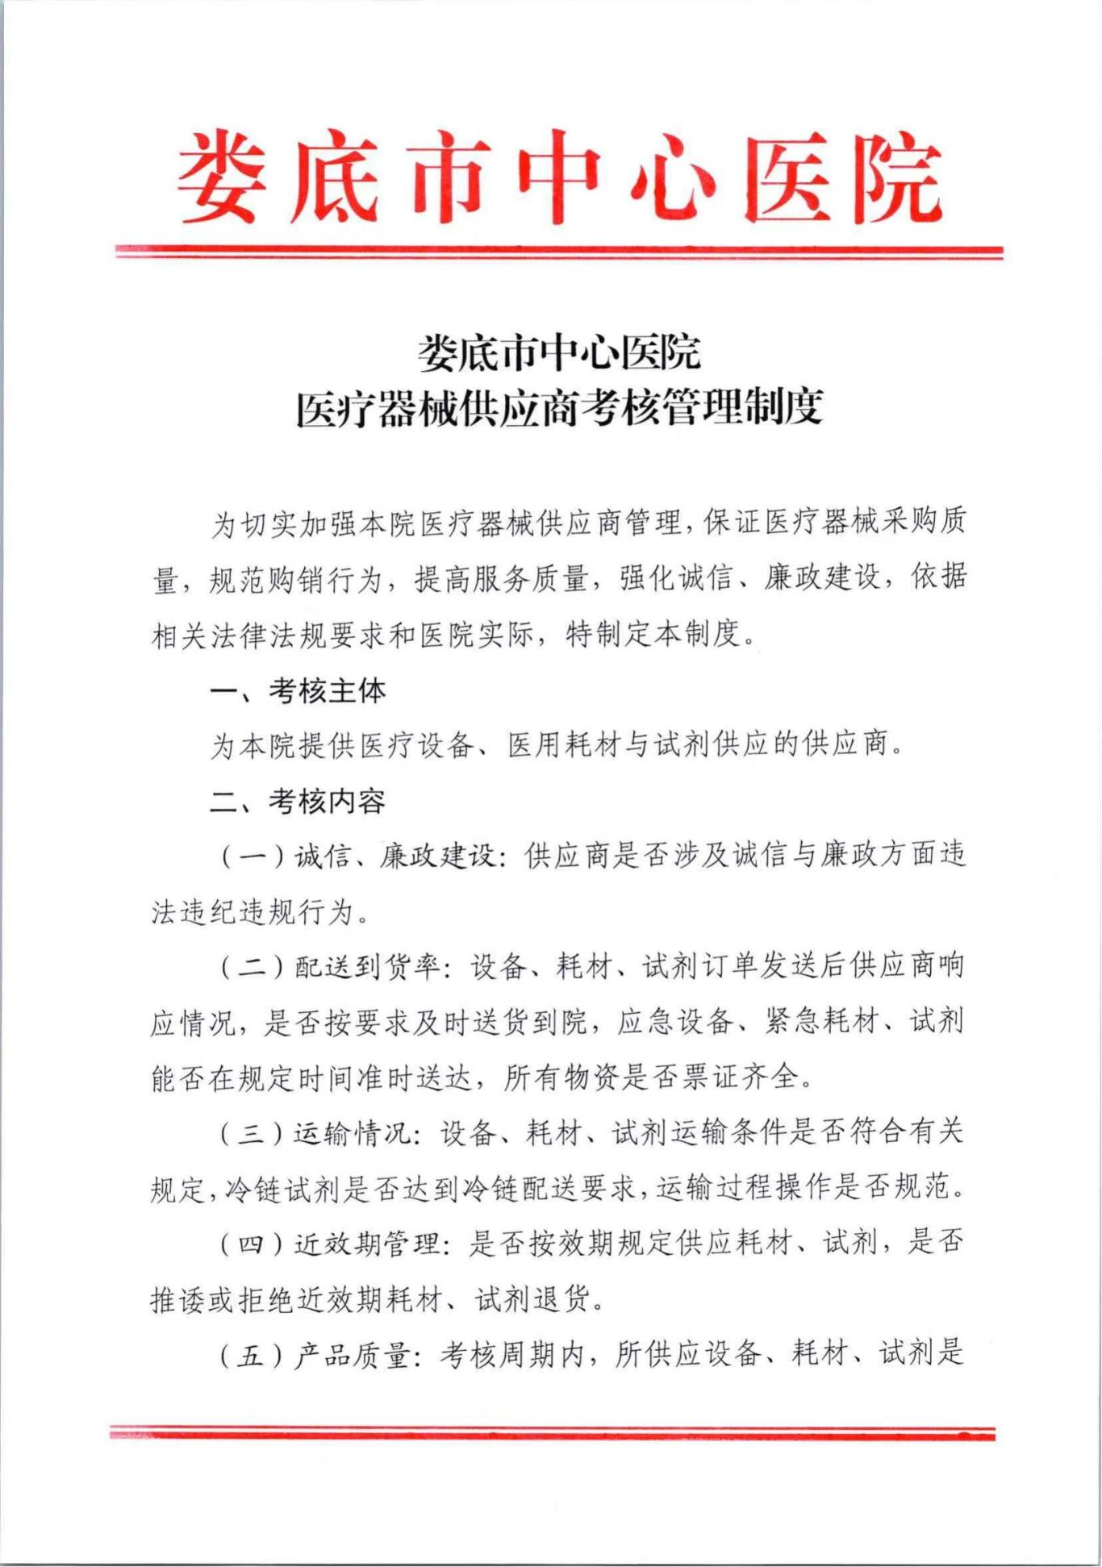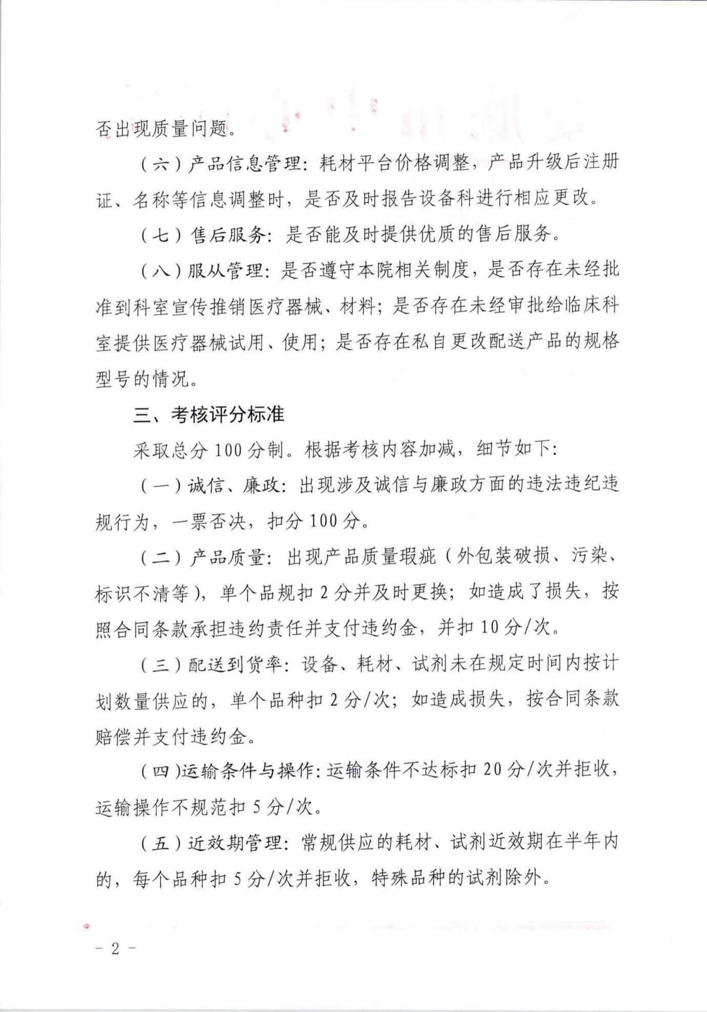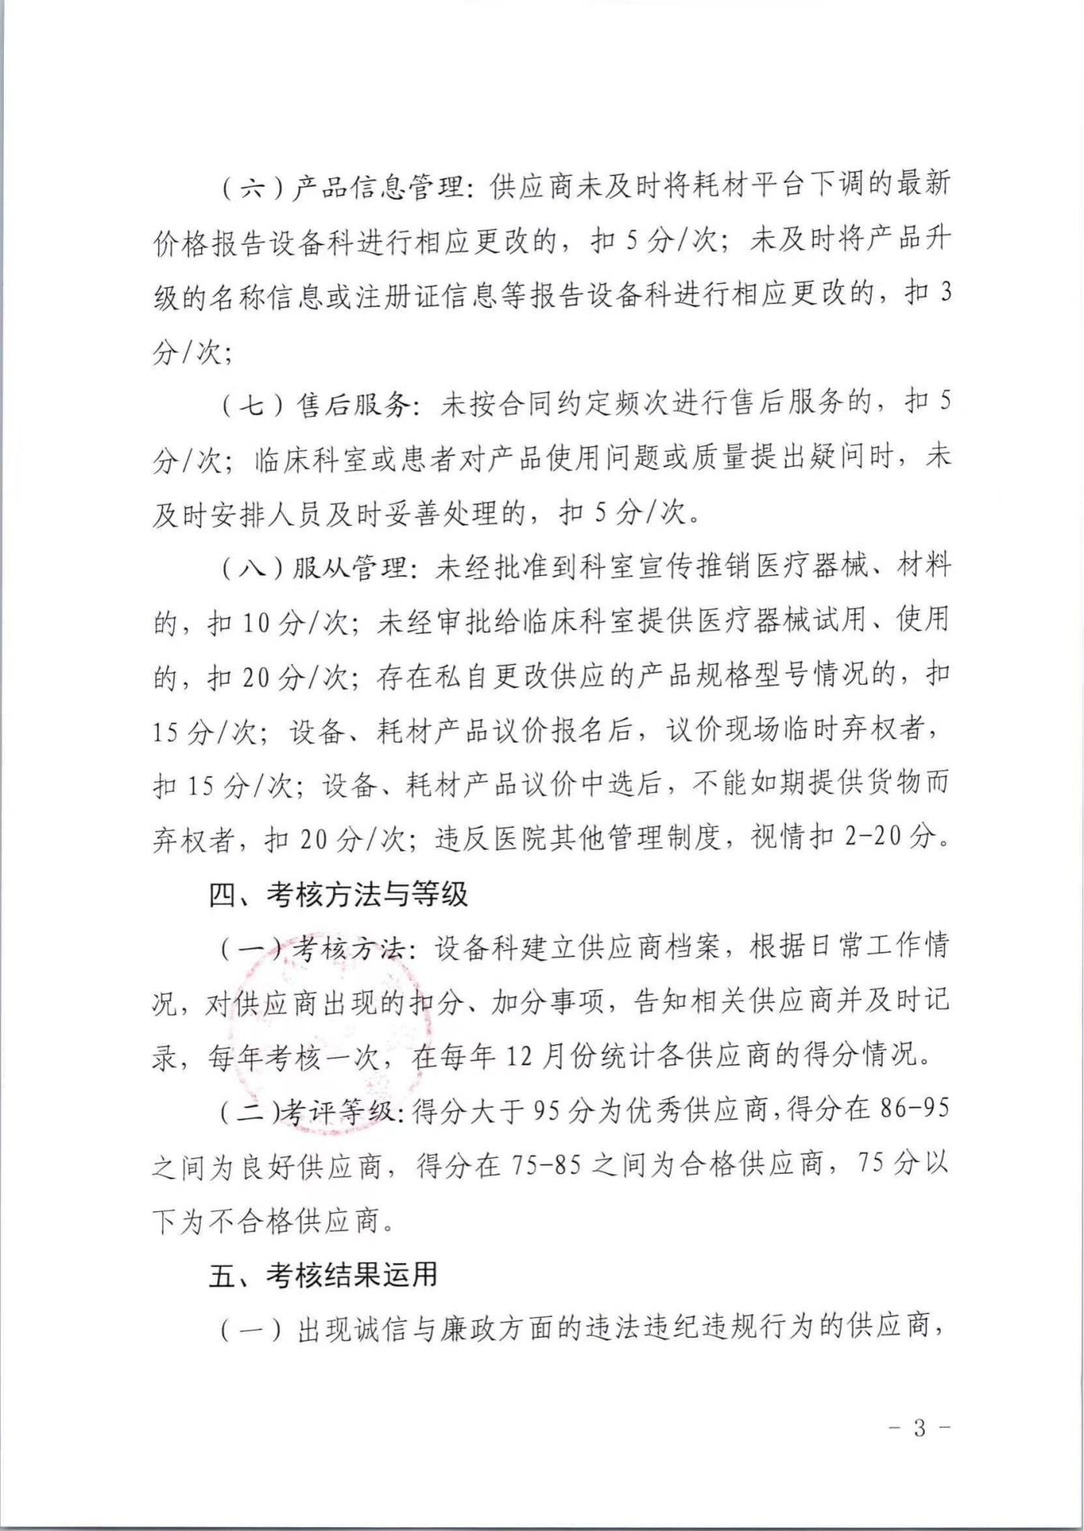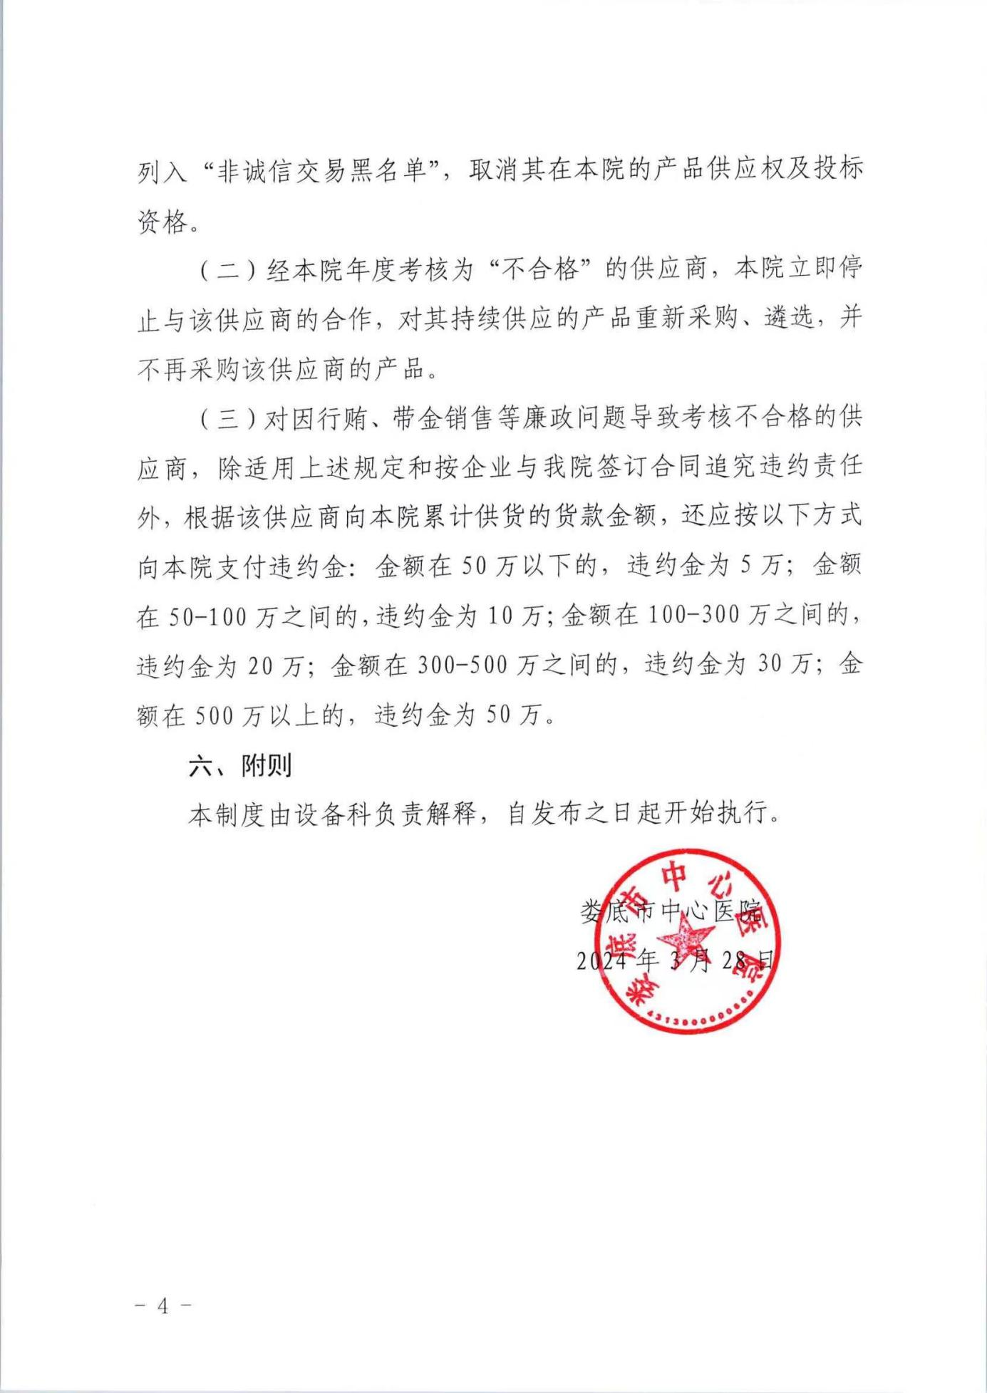

第三章 投标文件的格式

（必须按以下标题和顺序进行编制）

第一部分、开标一览表

注：此项内容需包含投标商品名称、数量、品牌、型号、单价、总价、等信息

第二部分、资格证明文件

一、法定代表人授权委托书

本人（姓名、职务）系 （投标人名称）的法定代表人，现授权（姓名、职务）为我方代理人。代理人根据授权，以我方名义签署、澄清、说明、补正、递交、撤回、修改（项目名称）（采购编号： ）投标文件、签订合同和处理有关事宜，其法律后果由我方承担。
委托期限： 。
代理人无转委托权。
本授权书于日期： 年 月 日签字生效，特此声明。

委托代理人身份证（正面、反面）复印件

法定代表人身份证（正面、反面）复印件

投标人名称（盖单位章）：
法定代表人（签字）：
委托代理人（签字）：
日期： 年 月 日

二、投标人资格声明
致( )：
按照招标文件的规定，我单位郑重声明如下：
一、我单位是按照中华人民共和国法律规定登记注册的，注册地点为 ，全称为 ，统一社会信用代码为 ，法定代表人为 ，具有独立承担民事责任的能力。
二、我单位具有良好的商业信誉和健全的财务会计制度。
三、我单位具有履行本项目采购合同所必需的设备和专业技术能力。
四、我单位在参加本招标项目前三年内，在经营活动中，未因违法经营受到刑事处罚或者责令停产停业、吊销许可证或者执照、较大数额罚款等行政处罚。其中较大数额罚款是指：对公民处罚款在1000元及以上；对法人或者其他组织处罚款在2万元及以上；法律法规另有规定的，从其规定。
五、我单位具备法律、行政法规规定的其他条件。
六、与我单位存在“单位负责人为同一人或者存在直接控股、管理关系”的其他法人单位信息如下（如无，填写“无”）：
1、与我单位的法定代表人（单位负责人）为同一人的其他法人单位如下：
2、我单位直接控股的其他法人单位如下：
3、与我单位存在管理关系的其他法人单位如下：
我单位保证上述声明的事项都是真实的，如有虚假，我单位愿意承担相应的法律责任，并承担因此所造成的一切损失。
我单位保证随时按照要求提供能够证明上述声明事项真实性的任何有效文件。
投标人名称（盖单位公章）：
法定代表人或委托代理人（签字）：
日期： 年 月 日

三、符合基本资格条件证明材料复印件或者情况说明

注：投标公司的营业执照及资格要求的证明材料，提供信用中国网页查询截图，并加盖单位公章（按顺序装订）。附件 湖南省政府采购供应商资格承诺函
本公司具有独立承担民事责任、具有良好的商业信誉和健全的财务会计制度，依法缴纳税收和社会保障资金，在前三年的经营活动中无重大违法记录，未列入严重失信行为名单，符合政府采购供应商的基本资格要求。
按照《政府采购促进中小企业发展管理办法》(财库〔2020〕46号)规定，
本公司企业规模为： （大型、中型、小型、微型 ）
统一社会信用代码： 、注册登记机构： 、 注册日期： 、有效期： 、注册资本： 、地址： 、经济行业： 、经济性质：
法定代表人姓名 (签字)： 、身份证号： 、
手机号： ；
授权代表人姓名 (签字)： 、身份证号：
手机号： 。

供应商名称（盖公章）：
2023年 月 日

注、企业规模划分标准：《关于印发中小企业划型标准规定的通知》（工信部联企业〔2011〕300号）

第三部分、采购需求响应程度

采购需求响应/偏离表
项目编号： 项目名称： 包号：
序号 | 招标文件章节条款号 | 招标文件要求 | 投标文件应答 | 响应/偏离 | 偏离说明
备注：
（1）投标人应根据招标文件第二章中采购需求填写本表，逐条应答；
（2）如不提供此表，则视为投标人不满足招标文件第三章的所有条款要求，其投标无效；
（3）本项目为最低价评分法，所有参数必须全部响应，并在响应表中逐条应答，如有任何一条负偏离，则视为无效投标

